附件1
重庆市新取得初中级职称专业技术人员
岗前培训操作手册
一、注册登录
（一）输入网址：http://www.cqrspx.cn进入重庆人社培训网（建议使用谷歌浏览器，兼容性最佳）。
（二）新用户注册：在网站首页右上角点击“注册”按钮，进入注册页面。注册信息将作为合格证书的重要数据，请谨慎填写，确保信息的真实准确。
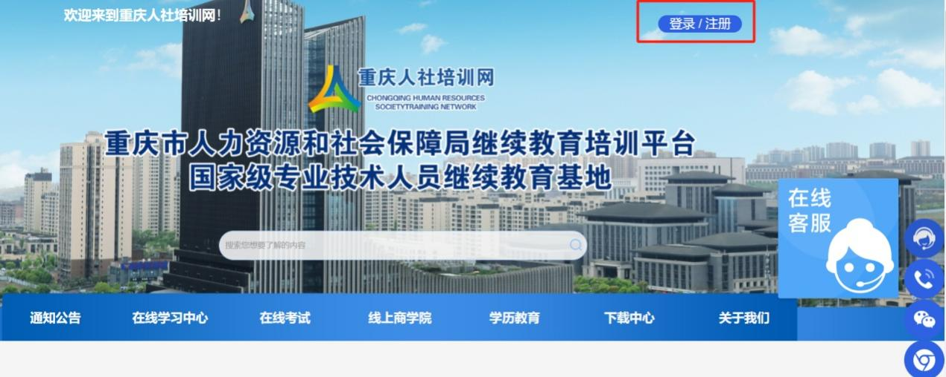
（三）在网站首页右上角点击“登录”按钮进行登录。若提示“用户名或密码错误”，请点击登录页面“忘记密码”进行密码重置，并使用手机号及重置后密码进行手机号登录。若密码重置失败或手机号发生变更，请通过首页右侧在线客服联系管理员。
二、学习计划购买
登录后在首页“在线学习中心”选择岗前培训下方的“新取得初中级职称专业技术人员岗前培训”，进入网络学习服务平台，确认项目名称后，点击“立即购买”按钮，进入培训项目详情页面。
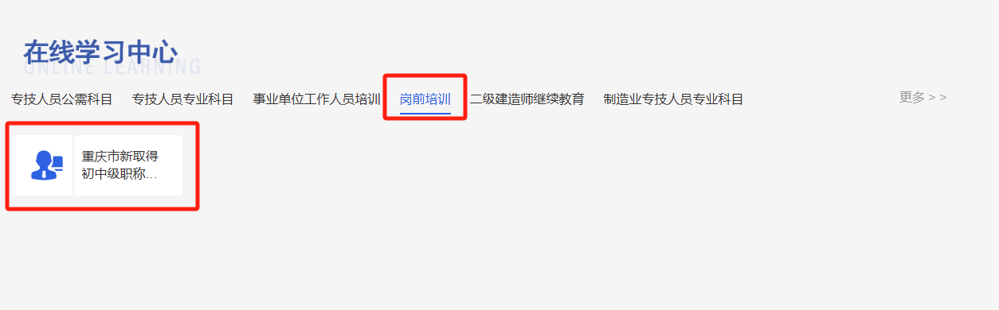
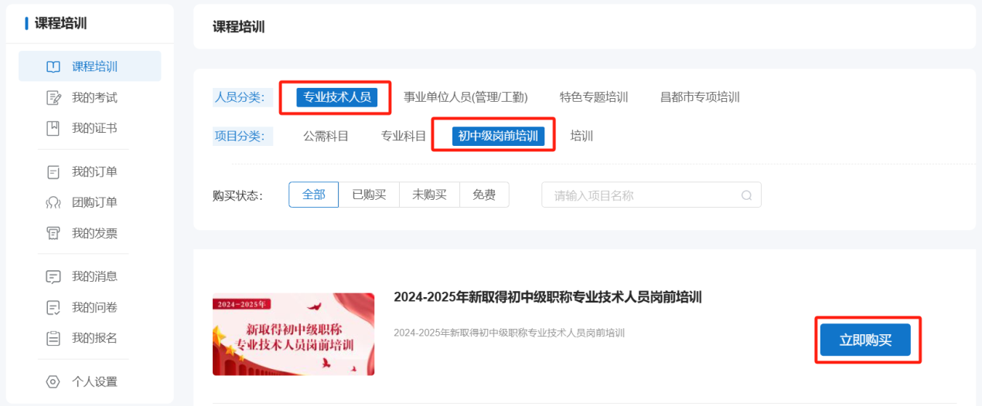
（一）个人购买。

1.提交订单。在项目详情页面，核实购买项目信息无误后，选择“个人购买”，进入提交订单页面。
2.订单支付。选择“立即申请”或“以后申请”发票，提交订单进行支付，平台支持使用支付宝、微信或银联进行在线支付。缴费成功后，在“我的发票”对应订单处，进行查看或补开发票等操作。（详见第五节电子发票）
- 团体购买。
1.账号注册。若未注册的参训人员较少，可由学员在平台上自主注册。若单位未注册人数超过10人，可指定专人将未注册的参训学员名单（附件2）发送至2020gxkm@cqhrsp.com邮箱，在收到邮件后2个工作日内，由市人服中心工作人员统一为未注册的学员注册账号，注册完毕会回复邮件，请注意查看邮件通知。
2.统一缴费。指定单位专人登录学习平台，在项目购买页面，选择“团体购买”，输入需参训学员的身份证号码，输入完成后点击“立即购买”，等待系统验证，若学员账号存在且未购买对应学习计划，即可提交订单；如购买失败，可下载错误文件，查看原因后进行修改并重新提交订单。
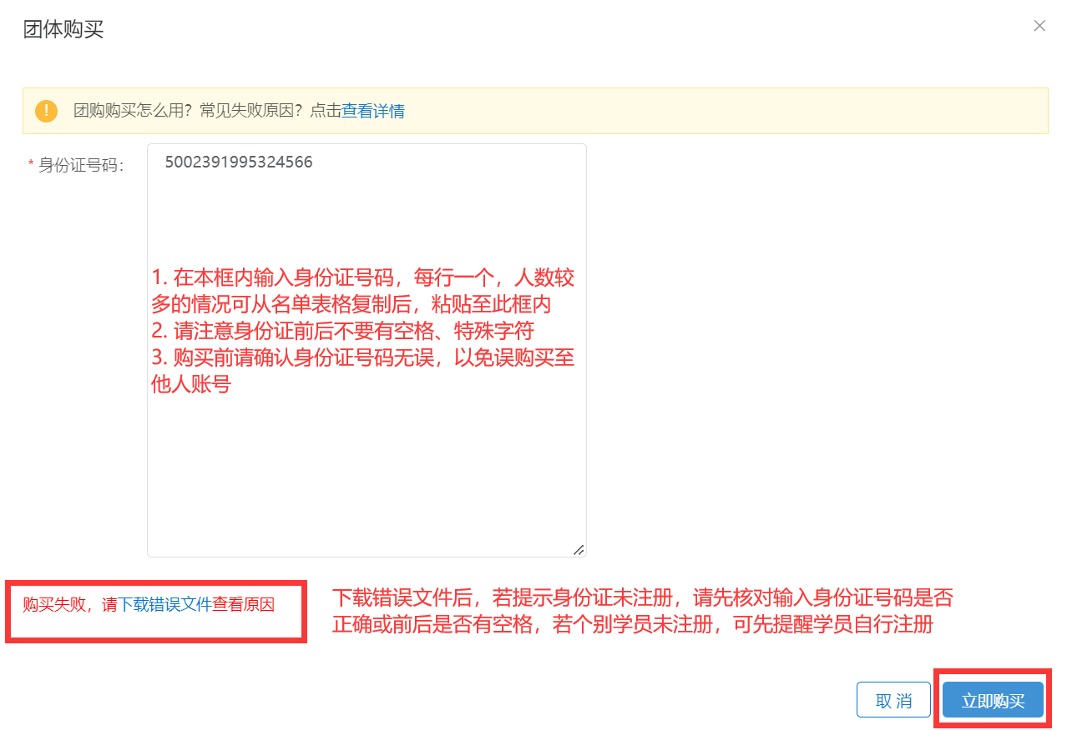
注意事项：
人员数量较多的情况，可直接从名单表格中复制身份证号码粘贴至输入框内，仅复制身份证号码，每行—个，请注意身份证中字母X大写，身份证前后不能有空格、特殊字符。
3.提交订单，申请发票。在订单提交页面，可以选择“立即申请”或“以后申请”发票。提交订单后，选择支付宝、微信或银联进行在线支付。缴费成功后，在“团购订单”对应订单处，进行查看或补开发票等操作。（详见第五章电子发票）
三、在线学习
（一）PC端网页学习。
1.购买后点击“课程培训”，选择“新取得初中级职称专业技术人员岗前培训”项目，自选完成30学分课程，方可获得证书。
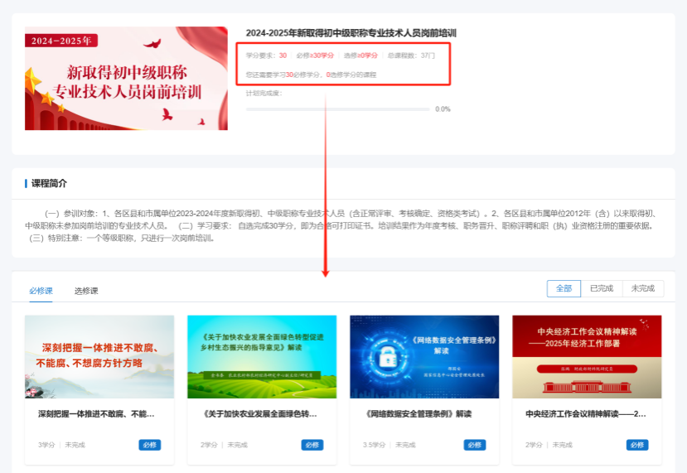
2.选择“新取得初中级职称专业技术人员岗前培训”，点击“进入学习”进入课程列表展示页面，在课程展示页面选择相应课程名称进入观看页面。
注意事项：
（1）通过“学分要求”和“计划完成度”查看培训项目完成情况。
（2）在课程展示页面，可通过切换页码查看所有课程。
（3）平台已开启防挂机功能，学习过程中请注意答题。
（4）一门课程有多个章节时，需要学习完每个章节才可获得学分。
（二）移动端学习。
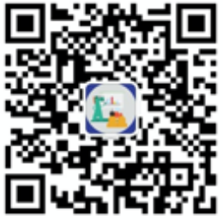
1.关注微信公众号：通过搜索“重庆市人力资源开发服务中心”或者扫描下方二维码关注市人服中心微信公众号。
（微信公众号）
2.通过微信公众号选择“专技人员”－“初中级岗前培训”进入登录页面，输入用户名及密码（用户名及密码同PC端）即可登录。登录后选择首页中的“新取得初中级职称专业技术人员岗前培训”学习计划，跳转至项目购买页面，确认购买项目信息无误后使用微信支付。
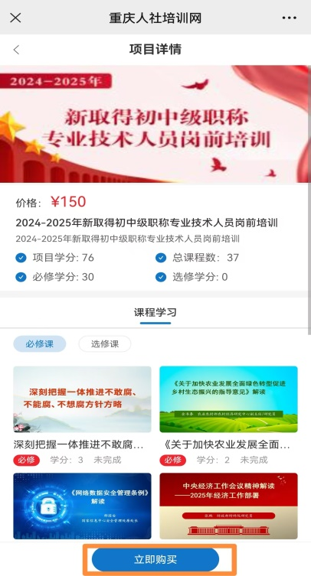
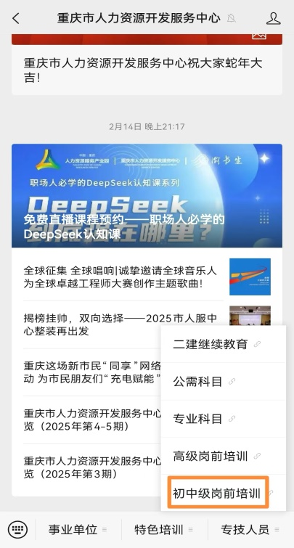
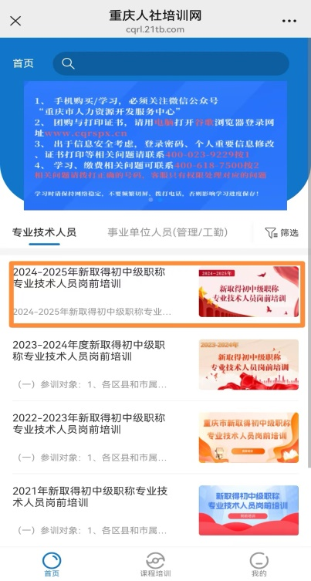
3.购买完成后，在“课程培训”页面点击“进入学习”，然后点击课程即可进入学习页面，课程播放页面中有多个章节时需学习完成每个章节才可获得学分。
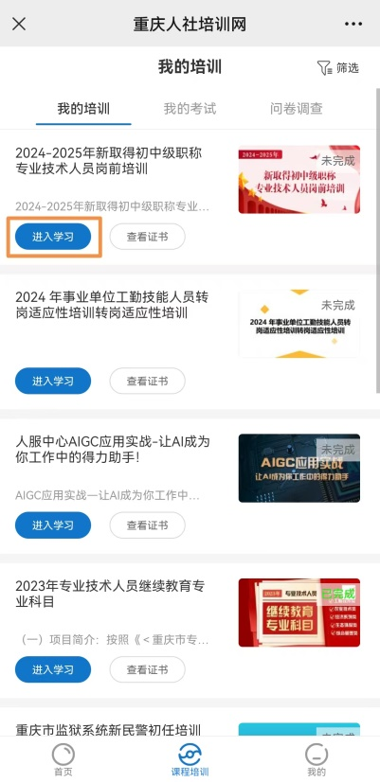
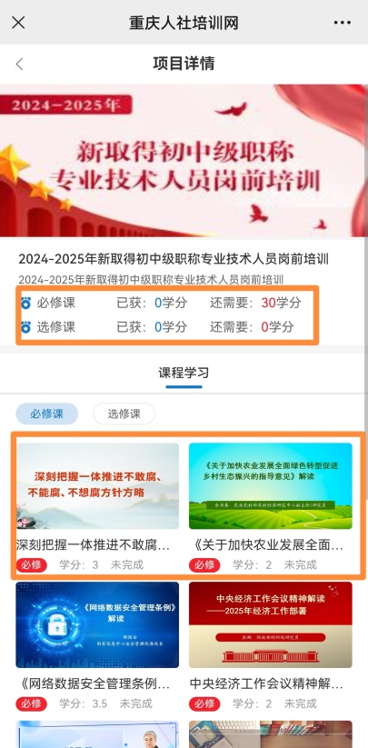
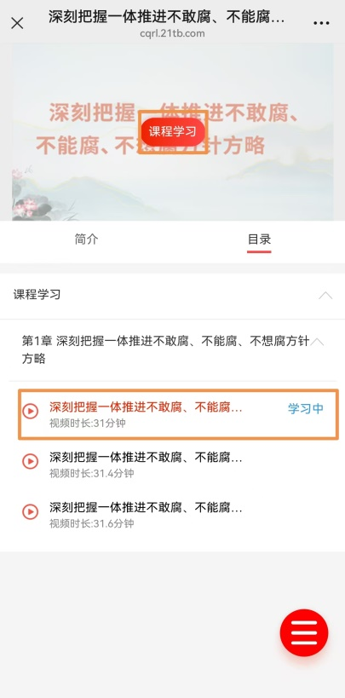
注意事项：
（1）课程/章节后有绿色小钩表示该课程/章节学习完成。
（2）在项目详情页面可以查看目前学分完成情况。
（3）手机学习请关注微信公众号，不支持浏览器学习。
四、打印证书
完成新取得初中级职称专业技术人员岗前培训学习要求（30学分）后，返回“课程培训”页面选择“我的证书”，在对应培训项目右方点击蓝色按钮“打印证书”，即可打印合格证书。合格证已采用电子印章，无需加盖鲜章。
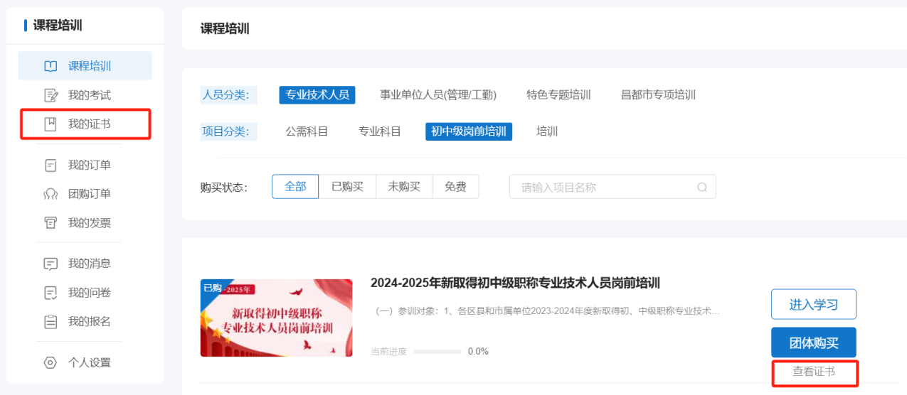
注意事项：
目前仅支持PC网页端打印证书。
五、电子发票
缴费成功后，在“我的订单”/“团购订单”的对应订单处点击“查看发票”可以预览、打印或下载电子发票。若提交订单时未开具发票，对应订单处可以点击补开发票。
注意事项：
（1）请在缴费当年尽快申请发票。
（2）申请开票成功15日内可修改发票1次。
（3）开票前，请与贵单位的财务人员核实开票信息，以免填写错误。
- 咨询方式
（一）账号注册、登录、培训合格证书问题咨询：400-023-9229，按1选择登录注册问题。
（二）学习平台技术咨询热线：400-618-7500，按2选择售后服务。
（三）在线客服
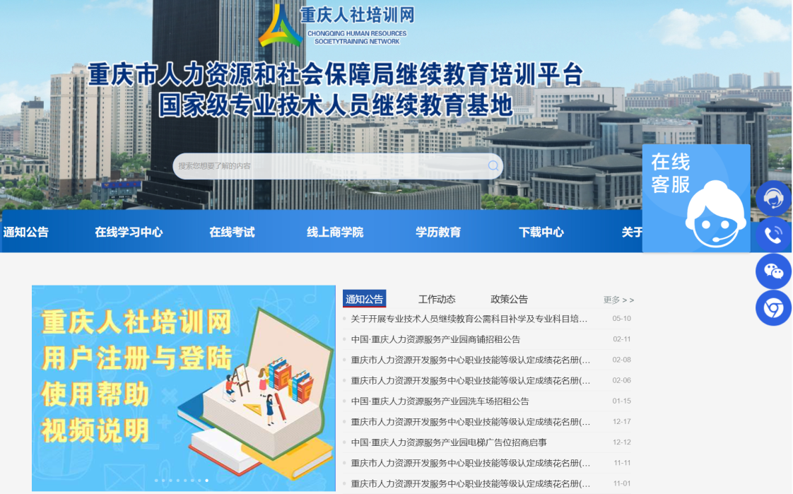
1.账号注册、登录、培训合格证书问题，点击首页右侧“在线客服”图标，然后点击“转人工”可进行在线咨询。
2.购买、学习、发票等问题，可在课程培训页面右侧选择在线客服，然后点击“转人工”可进行在线咨询
